HỌC SINH HỨNG THÚ VỚI CÁC TIẾT HỌC
THEO CHƯƠNG TRÌNH GIÁO DỤC PHỔ THÔNG 2018
Với mục tiêu lấy học sinh làm trung tâm, các thầy cô giáo trong nhà trường đã “hô biến” tiết học trở nên lý thú, hấp dẫn hơn bởi sự dí dỏm, gần gũi, để học sinh mỗi ngày đến lớp là một ngày vui.
Những thay đổi trong chương trình SGK theo chương trình giáo dục phổ thông 2018 đã đặt ra những yêu cầu mới đối với người thầy, cô. Qua đó, đòi hỏi giáo viên phải linh hoạt, sáng tạo và áp dụng nhiều kĩ thuật, phương pháp trong dạy học để tất cả học sinh tiếp thu và nắm vững kiến thức.
Trong quá trình giảng dạy, vận dụng kiến thức, kĩ năng được bồi dưỡng trong các mô đun thuộc chương trình ETEP, giáo viên tích cực tìm và xây dựng các hình ành đẹp, thân quen và gần gũi với lứa tuổi Tiểu học để đưa vào bài giảng điện tử. Nhờ vậy, học sinh hứng thú, tập trung vào bài học hơn.
Ngoài ra, các cô cũng đã “biến hoá” phần Khởi động thành “gameshow” vui nhộn, bổ ích, tạo hứng thú cho học sinh trong tiết dạy. Đây cũng là hình thức kiểm tra kiến thức, đánh giá năng lực học sinh rất hiệu quả.
Để hình thành kiến thức mới cho học sinh, giáo viên dành nhiều thời gian cho học sinh tương tác nhóm. Trong quá trình giảng dạy, giáo viên chia nhóm để các em thảo luận, trao đổi với nhau. Sau đó, các nhóm sẽ thay phiên nhau trả lời, những bạn ở dưới sẽ tham gia nhận xét.
Bên cạnh, thay vì “nghe dễ quên”, thầy cô giúp học sinh “nhìn nhớ, làm hiểu” bằng cách cho các em xem hình ảnh, video, khai thác hệ thống trực quan: sơ đồ, biểu đồ… để các em tự rút ra kết luận cho bài học. Giáo viên còn tổ chức cho các em học nhóm theo sở thích, giao công việc để học sinh luôn là trung tâm trong tiết học.
Không chỉ vậy, thực hiện theo chỉ thị 16/CT-TTg ngày 4/5/2017 của Thủ tướng Chính Phủ về việc triển khai đồng bộ nhiều giải pháp nhằm tăng cường “năng lực” tiếp cận cuộc cách mạng công nghiệp lần thứ 4, chương trình giáo dục phổ thông mới (2018) của Bộ GD&ĐT được đánh giá là có sự thay đổi mạnh mẽ về nội dung và phương pháp giáo dục. Trong đó, đáng chú ý nhất là việc Chương trình yêu cầu tiếp cận và áp dụng mô hình Giáo dục STEM vào việc dạy – học, coi đây là một trong những giải pháp quan trọng trong việc thay đổi căn bản và toàn diện giáo dục Việt Nam. Cùng với đó, CTGDPT 2018 đã đưa Hoạt động trải nghiệm là hoạt động giáo dục bắt buộc.
Nhờ sự ủng hộ của phụ huynh, trong năm học này nhà trường cũng đưa vào giảng dạy hoạt động giáo dục STEM đã và đang tạo ra “làn sóng” thay đổi “tích cực” trong việc dạy và học chính khóa cũng như ngoại khóa, được các em học sinh và phụ huynh hào hứng đón nhận.
Sánh cùng nhịp thay đổi của ngành, hòa “Du Lịch giáo dục” vào với “STEM”, “Trải nghiệm”, “Trải nghiệm, hướng nghiệp”, nhà trường cũng đang quyết tâm và nỗ lực từng ngày để thay đổi.
Mặc dù trải qua một thời gian dài phải học trực tuyến do dịch bệnh bùng phát, nhưng hầu hết các em đều nắm được kiến thức. Học sinh tự tin và tích cực tham gia các hoạt động học tập giáo viên đề ra. Chương trình, SGK mới có nội dung kiến thức gần gũi với đời sống thực tế, có nhiều hoạt động giáo dục hấp dẫn, giúp khơi gợi hứng thú học tập cho các em. Học sinh mạnh dạn, tự tin hơn so với những năm học trước. Các em thích học, thích đến trường hơn.
Một số hình ảnh và sản phẩm của học sinh trong các tiết học:
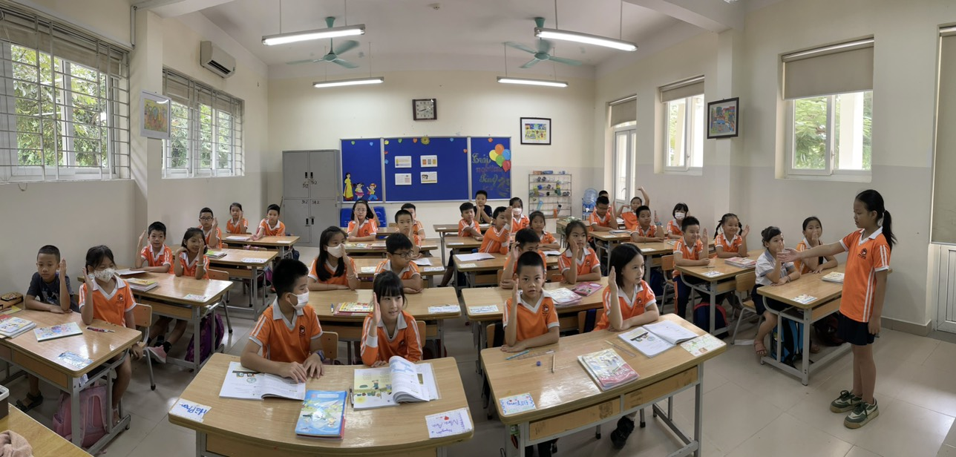

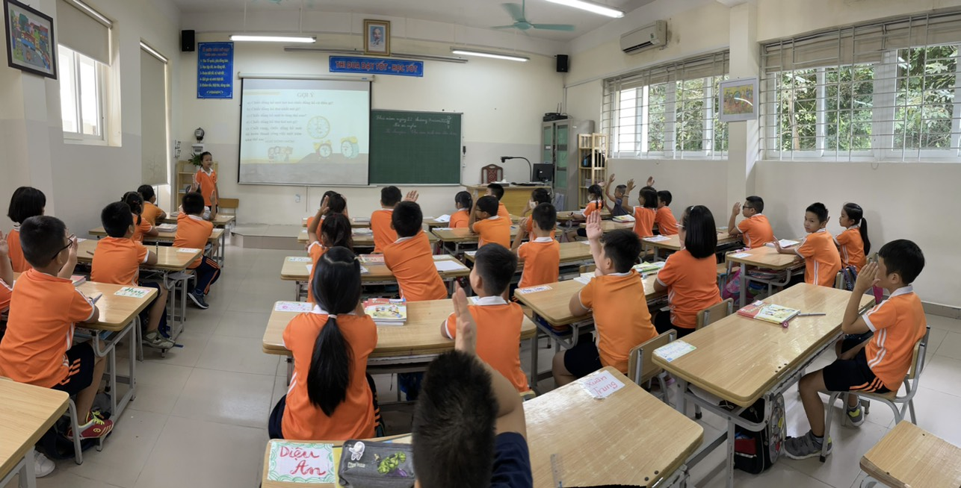

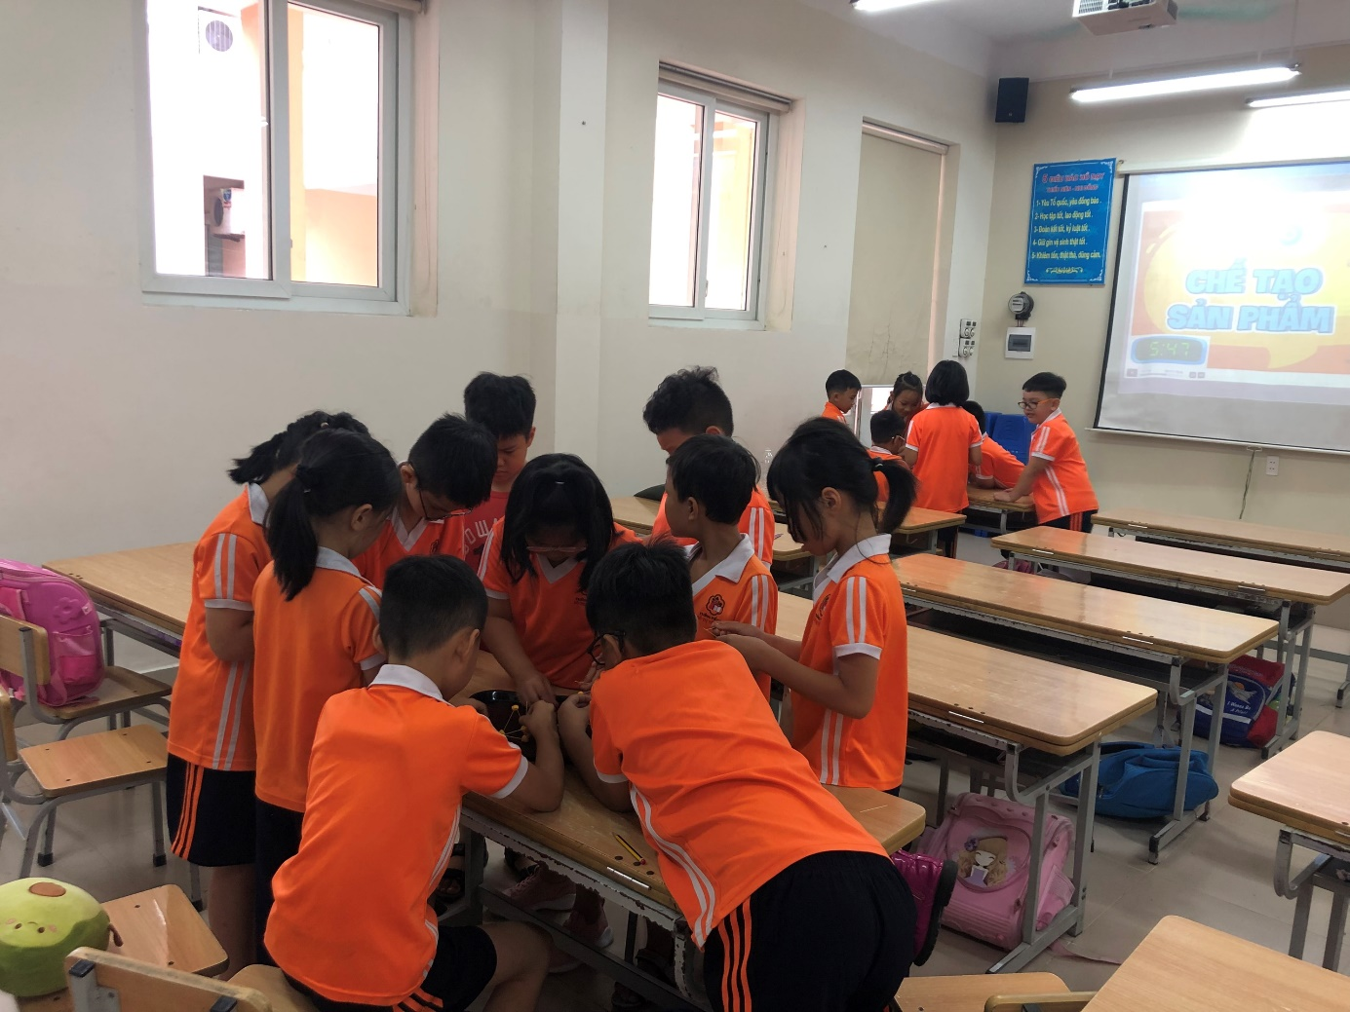

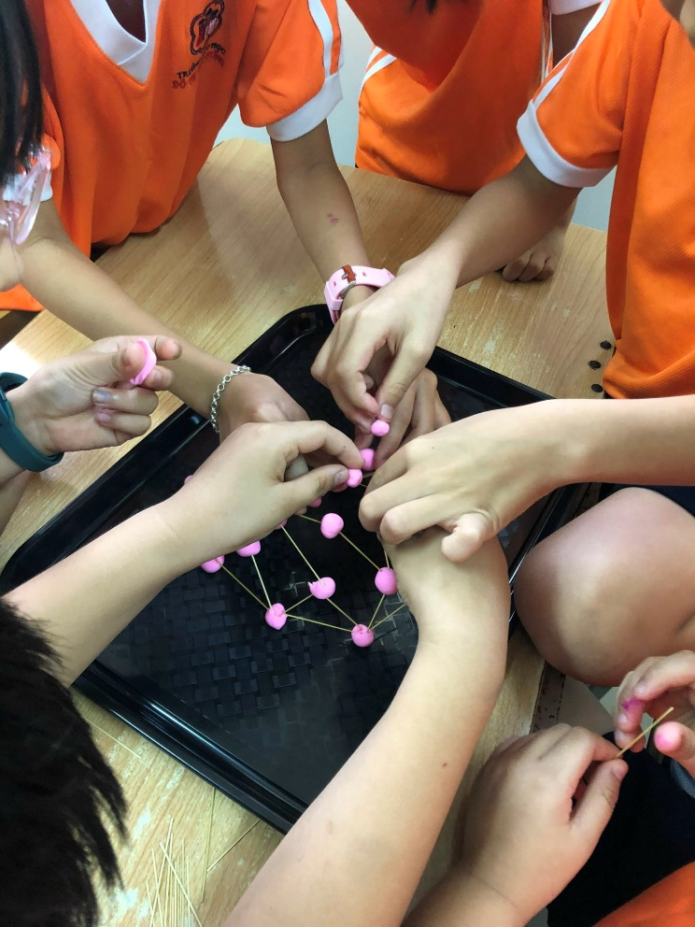

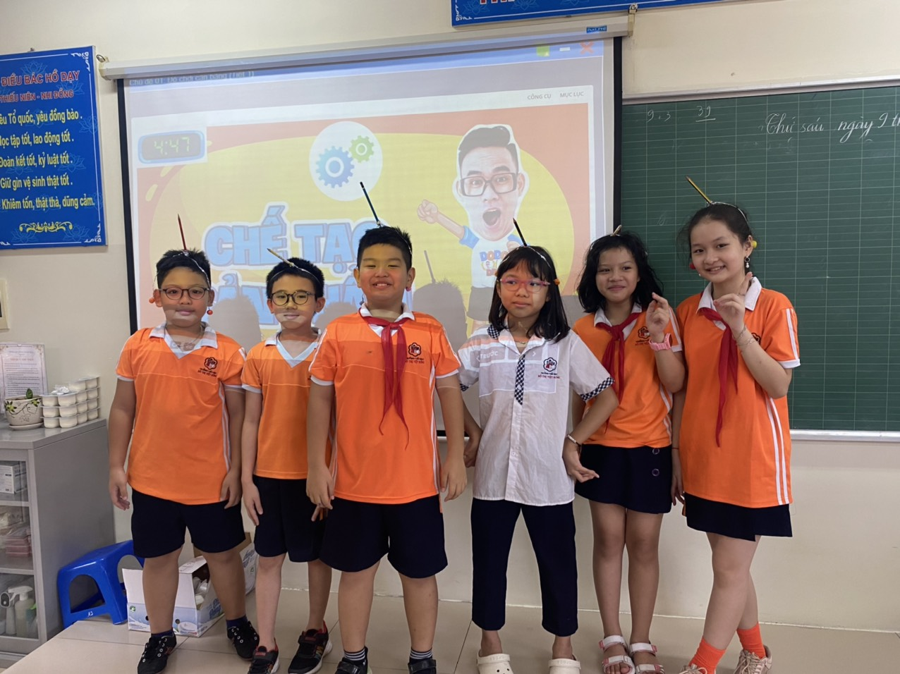

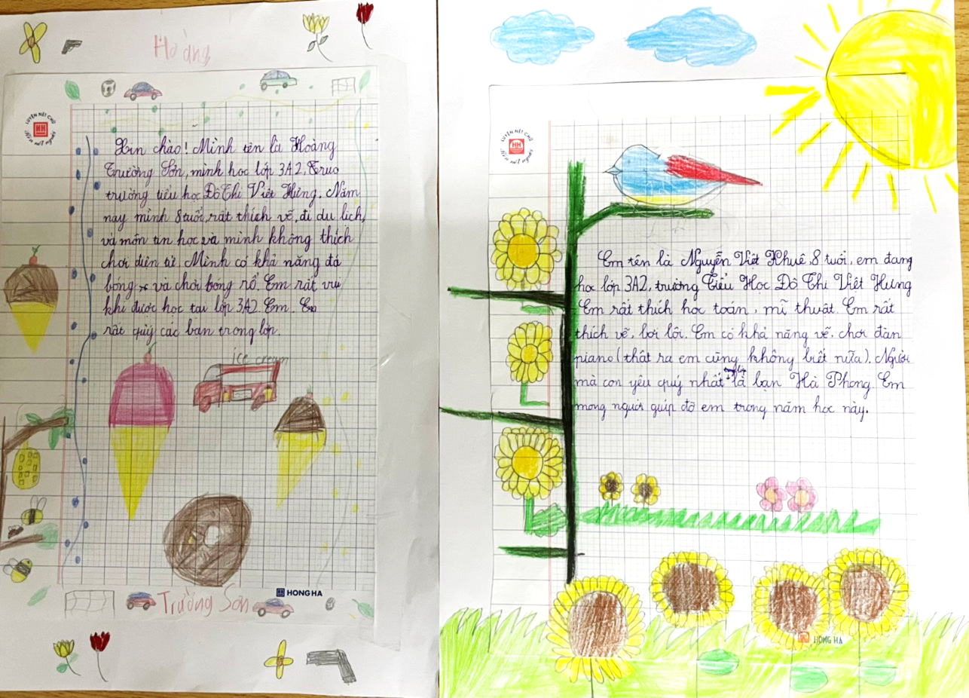

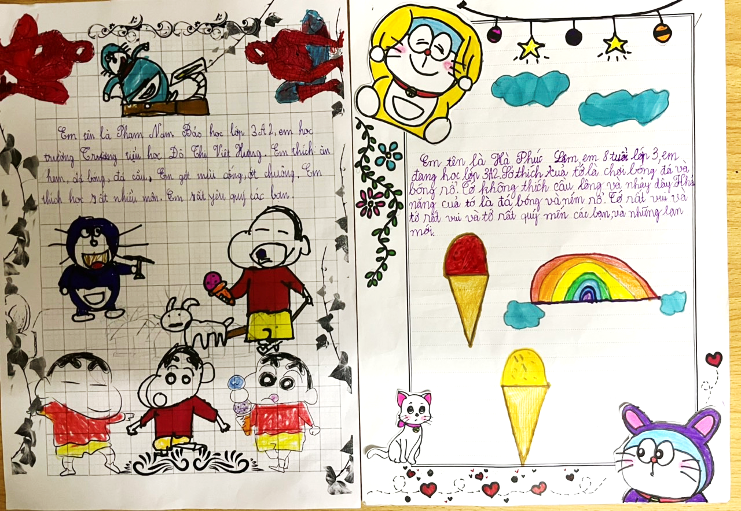

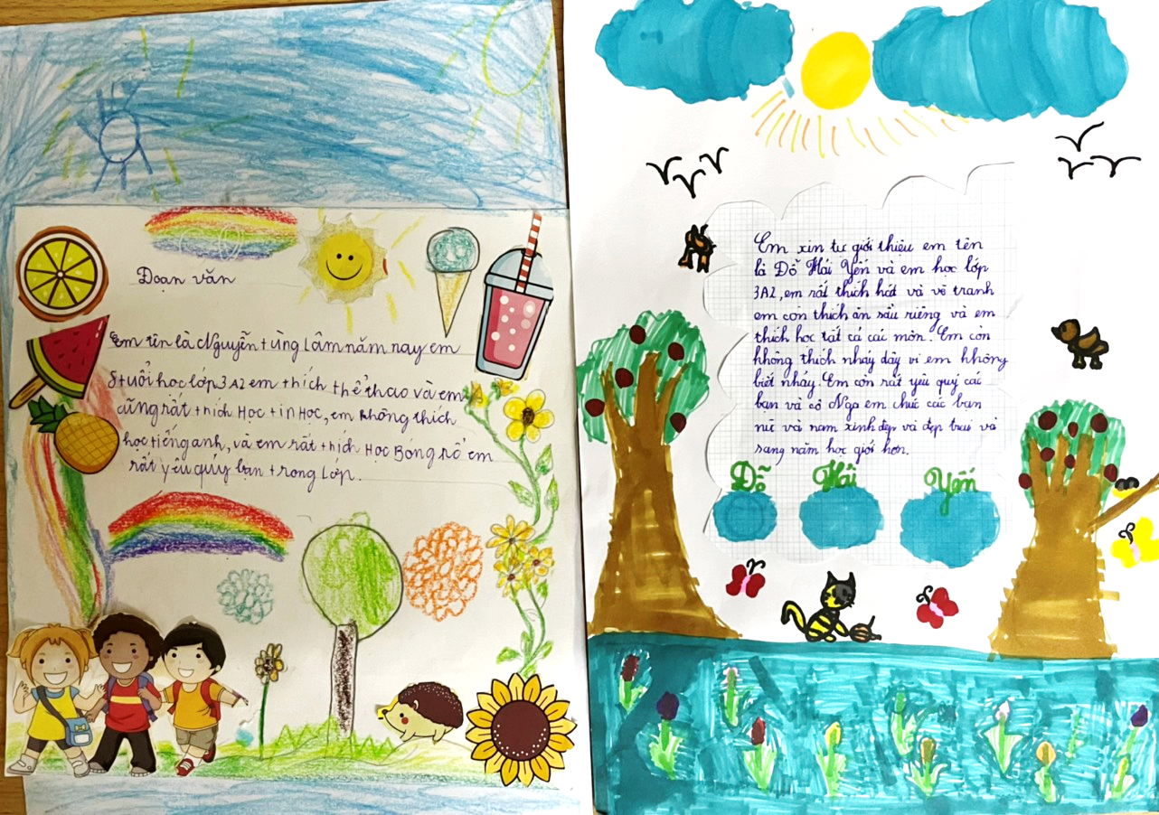

Tác giả: Lương Y Phượng – GVCN lớp 3A1

